こんなことでお困りではありませんか・・・？
サポートブックや文書にまとめて関係機関に渡している。何か決まった用紙があればいいな。な。

関係機関、担当者が変わるたびに、生育歴や配慮事項を説明するのが大変。

就労支援や年金申請などの際、本人の状況を伝えられる資料がほしい。

相談支援ファイルを使ってみませんか？

☆相談支援ファイルとは・・・
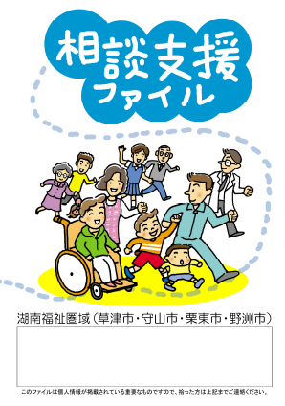
☆発達のアンバランスなどから支援が必要とされる方、そのご家族と関係機関との連携を円滑にし、より良い支援が継続されることを願って作られました。
・母子健康手帳のように、ご本人やご家族が管理し、これまでの成長の過程や生活のようすについて書きとめるものです。
・公的な相談や支援を受ける際の情報共有に活用していただけます。（希望されれば）生涯にわたりご利用いただけます。

（←ファイル表紙）

（↑ファイル表紙）

☆どんな場面で活用したらよいの？
◎ご本人の成長を記録し、振り返る。
◎ご本人の情報を関係者に伝える。
・乳幼児健診・就学相談のとき
・就園・就学・進学のとき
・学童保育・日中一時支援を利用するとき
・医療機関や就労支援機関にかかるとき
など

☆基本的な考え方
１．ご本人やご家族が記入し、所持・保管します。
２．すべての内容を記入する必要はありません。
３．プライバシーに十分配慮して慎重に取り扱います。


☆相談支援ファイルの構成
○プロフィール・ブック
本人のプロフィールや生育歴、所属歴、医療・福祉の記録など
○ステージ・ブック
下記の３種類。年齢や状況に合わせて必要なものを選んでファイルにとじます
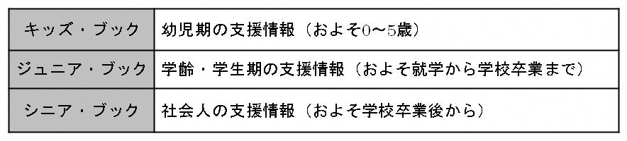

☆関係機関の方へ…
・保護者の子育てやご本人の自立を支えるためには、関係者（医療・保健・福祉・保育・
教育・就労関係者など）による一貫した支援を継続して行うことが必要です。そのため
にも、関係者同士の連携が大切です。
・相談支援ファイルを持って来られましたら、支援を行うための情報として内容を確認
キ リ ト リ
してください。さらに情報が必要な時は、面談などにおいて聞き取るなど、情報共有を
進めてください。
・利用者のプライバシーに十分配慮してください。コピーをされる場合は、保護者
または本人の了承を得てください。

☆手続き・配布先
・配布は下記の窓口で行っています。
発達支援センター
渋川福複センター３階

・記録シートは草津市ホームページからもダウンロードできます。
トップページ→子育て・教育→子育て相談→発達支援センター→相談支援ファイルをご存知ですか
トップページ→健康・福祉→障害福祉→療育・相談支援→相談支援ファイルをご存知ですか

・その他、相談支援ファイルに関するお問い合わせは 発達支援センターへ
〒525-0025 草津市西渋川二丁目9-38
草津市立発達支援センター Tel：０７７－５６９－０３５３
平成２４年５月作成
平成26年6月改訂
令和 3年7月改訂

Fax：０７７－５６６－５１４４

相談支援ファイル申し込み用紙

申請日 年 月 日

ふりがな |  | 男・  女 | 生年月日（年齢）
※ 本人氏名 |  | 男・  女 | 年 月 日生  （ 歳）
現住所 | 〒
ふりがな |  | 本人との関係
※ 保護者氏名
※ 連絡先  （電話番号） | 自宅 携帯
※印の箇所は必須

・この申し込み用紙は発達支援センターで一括して管理します。相談支援ファイルの管理・運用以外の目的では使用しないことを厳守します。
・万が一、紛失等があった際にご連絡させていただくことがありますので、連絡先のご記入をお願いいたします。

☆以下は受付した担当者が記入してください。
受 付 日 | 年 月 日
受 付 者  （所 属） | （ 課）

